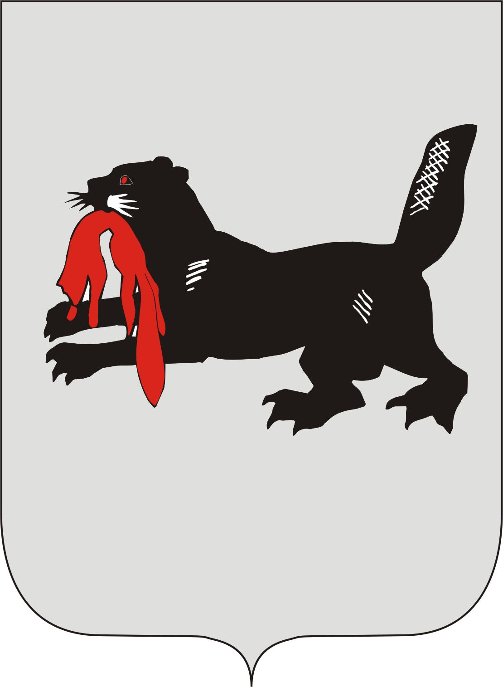

Иркутская область

Иркутская городская № 4

территориальная избирательная комиссия
(Свердловский округ)
Р Е Ш Е Н И Е

18 декабря 2012 года | № 50/316
г. Иркутск
Об итогах Конкурса эссе «Я голосую!»

В соответствии с решением Иркутской городской № 4 территориальной избирательной комиссии (Свердловский округ) от 30 октября 2012 года № 48/309 «О проведении конкурса эссе «Я голосую!» и на основании решения комиссии по подведению итогов конкурса, Иркутская городская № 4 территориальная избирательная комиссия (Свердловский округ)
РЕШИЛА:
- В первой группе учащихся 5 – 6 классов:
– Присудить первое место, наградить книгой 100 чудес мира, Хофман М. учащуюся 5 «Д» класса МБОУ СОШ № 63 г. Иркутска Савинкину Евгению Сергеевну;
– Присудить второе место, наградить Большой детской энциклопедией Хочу все знать, Ермакович Д.И. ученика 6 «А» класса МБОУ СОШ № 75 г. Иркутска Кузьмина Александра Сергеевича;
– Присудить третье место, наградить книгой 100 лучших городов мира, Берннер Ф. учащуюся 5 «В» класса МБОУ СОШ № 75 г. Иркутска Немцову Анастасию Сергеевну.
- Во второй группе учащихся 7 – 8 классов:
– Присудить первое место, наградить Энциклопедией для детей: Т.6 (доп): Выбор профессии, Аксенова И. учащуюся 8 «А» класса МБОУ СОШ № 5 г. Иркутска Лазареву Юлию Евгеньевну;
– Присудить второе место, наградить Полной энциклопедией, Школьник Ю.К. учащегося 7 «Г» класса МАОУ г. Иркутска гимназия № 2 Губарева Александра Игоревича;
– Присудить третье место, наградить книгой Гиннес. Мировые рекорды 2012, Берннер Ф. учащуюся 8 «А» класса МБОУ СОШ № 5 г. Иркутска Кузнецову Веронику Аркадьевну.
- Поощрительными призами наградить:
– книгой Что? Зачем? Почему? / Хомич Е.О., учащуюся 5 «А» класса МБОУ СОШ № 75 г. Иркутска Герасимову Ульяну Андреевну;
– самой иллюстрированной энциклопедией для девочек, учащуюся 8 «б» класса МБОУ СОШ № 5 Коннову Екатерину Романовну;
– книгой Россия Никишин В.О. учащуюся 7 «Б» класса МБОУ СОШ № 80 г. Иркутска Голубничего Владислава Евгеньевича и учащуюся 8 «Б» класса МБОУ СОШ № 55 г. Иркутска Катунцеву Юлию Александровну.
- За оказанную помощь в подготовке и проведении конкурса направить благодарственные письма:
– учителю истории МБОУ СОШ № 63 г. Иркутска Андреевой Ирине Анатольевне;
– учителю русского языка и литературы МАОУ г. Иркутска гимназия № 2 Митяевой Полине Александровне;
– учителю русского языка и литературы МБОУ СОШ № 55 г. Иркутска Чередниковой Татьяне Борисовне;
– социальному педагогу МБОУ СОШ № 80 г. Иркутска Зарбаевой Галине Витальевне;
– учителю истории и обществознания МБОУ СОШ № 5 г. Иркутска Константиновой Ирине Викторовне.
- Разместить настоящее решение на официальном Интернет-сайте Иркутской городской № 4 территориальной избирательной комиссии (Свердловский округ).

Председатель комиссии | А.И. Жуковский
Секретарь заседания | О.В. Литвинцева

